- 文件
- 变量
KMT_senate_seat_var国民党参议院议员数量
SOCP_senate_seat_var社会党参议院议员数量
ProP_senate_seat_var进步党参议院议员数量
UNP_senate_seat_var统一党参议院议员数量
KMT_Representatives_seat_var国民党众议院议员数量
SOCP_Representatives_seat_var社会党众议院议员数量
ProP_Representatives_seat_var进步党众议院议员数量
UNP_Representatives_seat_var统一党众议院议员数量
- 动态本地化
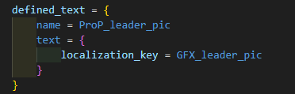
进步党领袖头像
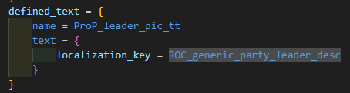
进步党领袖介绍（如下图）
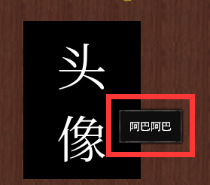
同理：
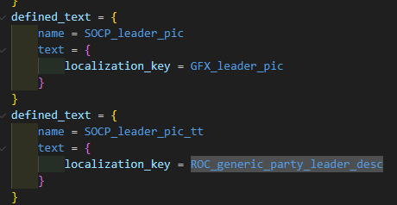
社会党
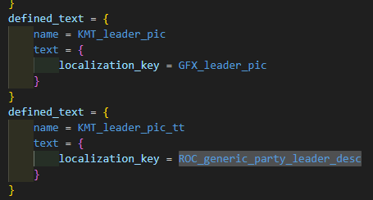
国民党
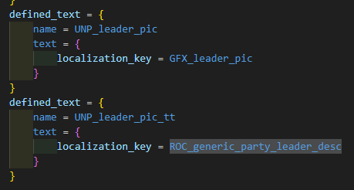
统一党
- 函数
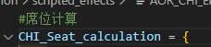
用于在席位变量变化后重新计算席位图
例：
